Отчёт по лабораторной работе №5

дисциплина: Архитектура компьютера

Попов Даниил Георгиевич

Содержание

# 1)Цель работы

Освоить инструкции языка ассемблера mov.Приобрести знания использования Midnight Commander.

# 2)Задание

Написать 2 программы по примеру и впоследствии изменить их по условию.

# 3)Выполнение лабораторной работы

## 3.1)Заходим в Midnight Commander

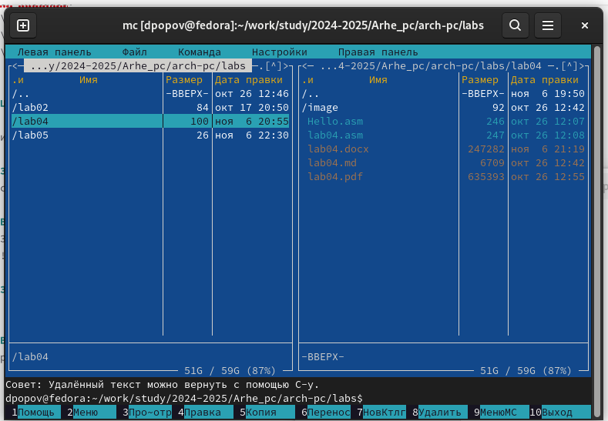

Используем команду mc

## 3.2)Переходим в каталог созданный при выполнении лабораторной работы №4 и создаем там каталог lab05

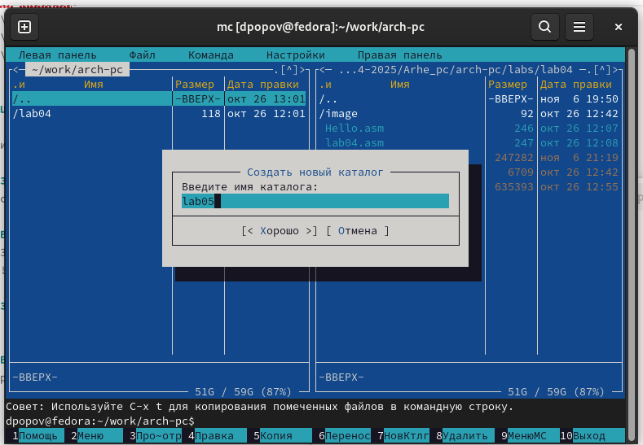

Используем клавишу f7 для создания каталога

## 3.3)Создаем файл lab05-1.asm с помощью команды touch в командной строке в midnight commander

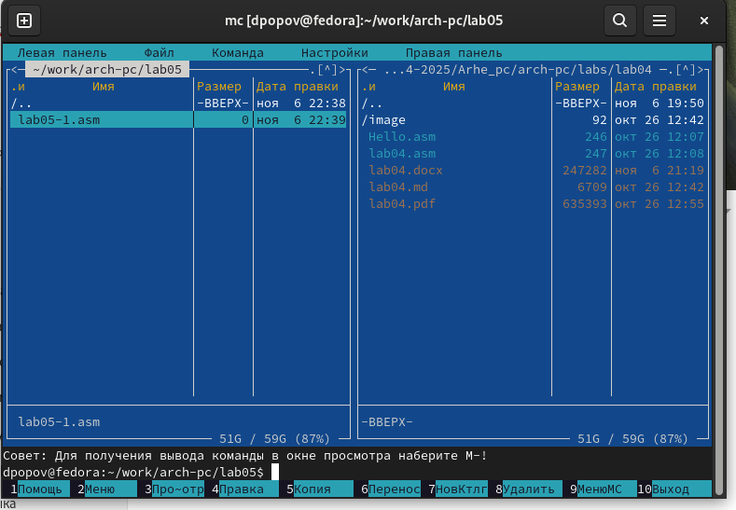

Создаем lab05-1.asm

## 3.4)Редактируем файл

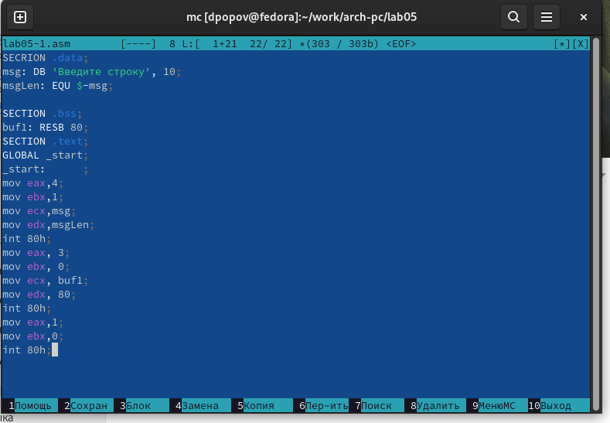

Редактируем

## 3.5)Транслируем текст и запускаем исполняемый файл

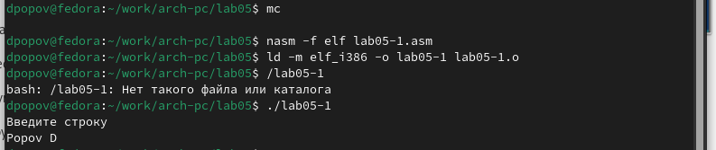

Проверяем как работает программа

## 3.6) Скачиваем файл и перемещаем его в нужный каталог

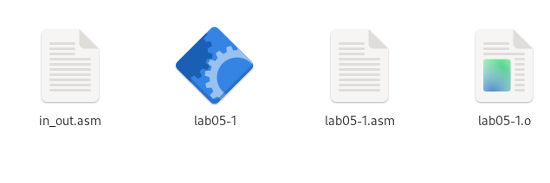

Скачиваем файл и перемещаем

## 3.7)Копируем с помощью f5

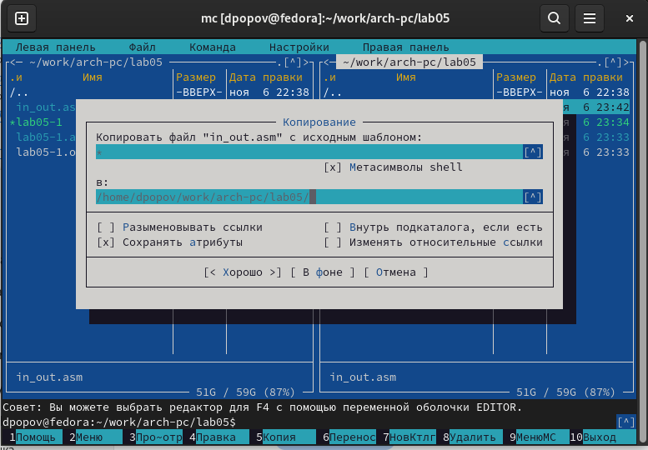

Копируем

## 3.8)Создаем копию с помощью f6

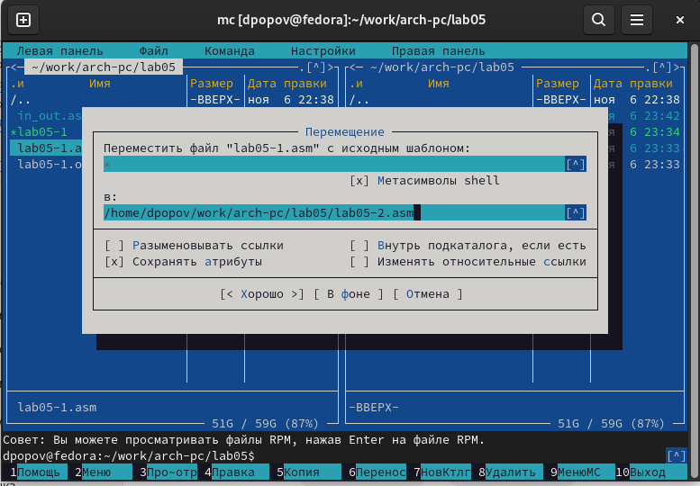

Скачиваем файл и перемещаем

## 3.9)Редактируем файл lab05-2.asm

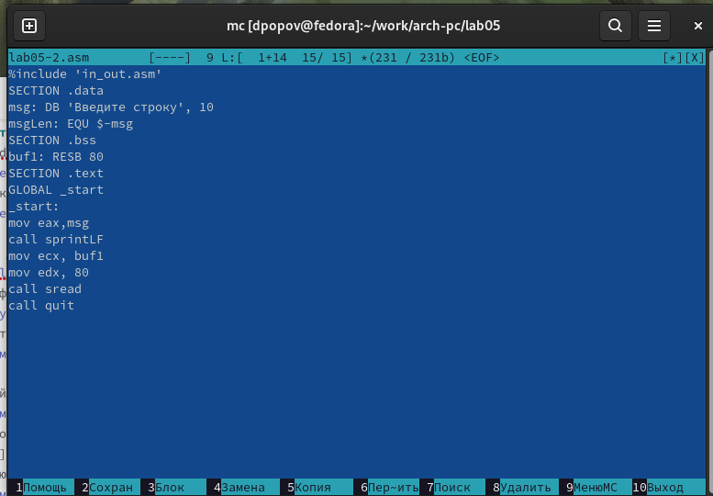

Редактируем

## 3.10)Транслируем и запускаем исполняемый файл для проверки того как работает код

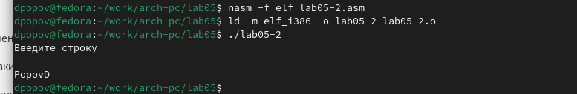

Запускаем

## 3.11)Снов открываем файл и редактируем, после проверяем как он работает

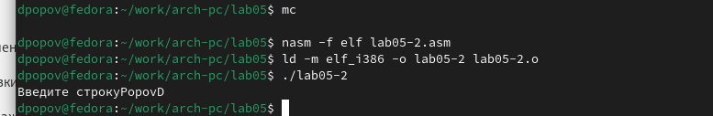

Запускаем

Заметим, что если мы меняем sprintLF на sprint, то текст не переносится на новую строку

# 4)Задания для самостоятельной работы

## 4.1)Создаем копию файла lab05-1.asm и называем lab5-1cop.asm

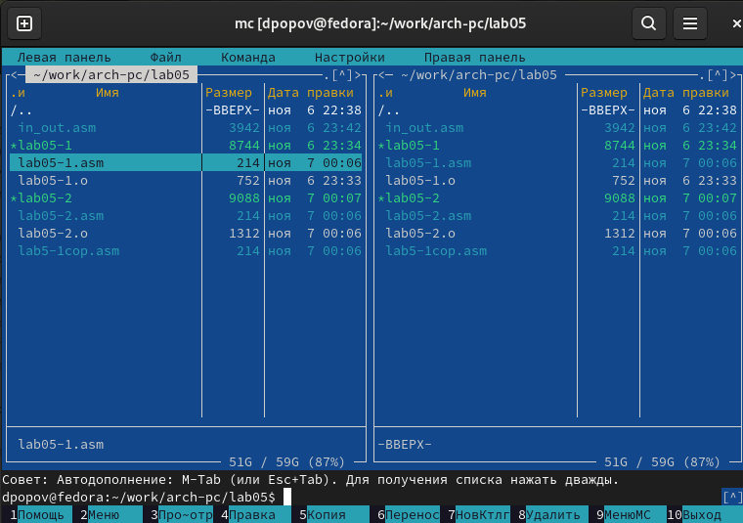

Копируем

## 4.2)Редактируем файл так, чтобы текст с клавиатуры выводился в консоль

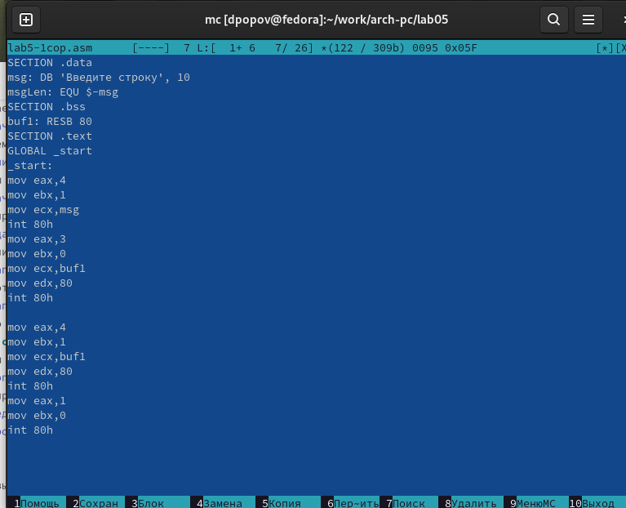

Редактируем

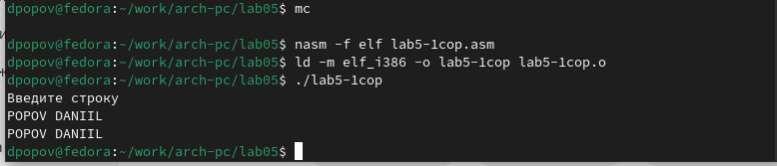

Проверяем

## 4.3)Создаем копию, редактируем, проверяем

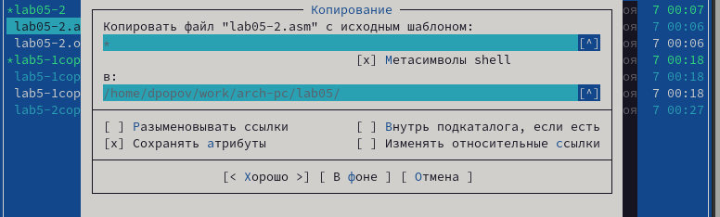

Проверяем

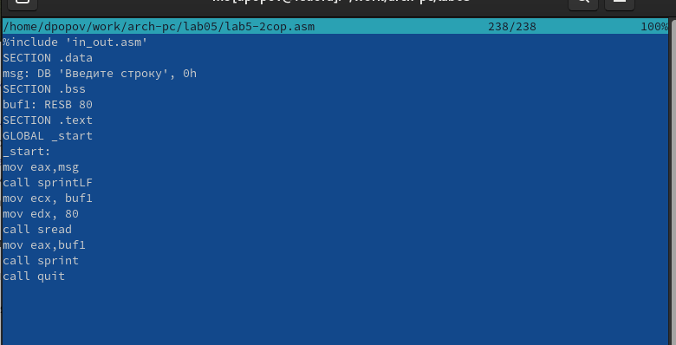

Проверяем

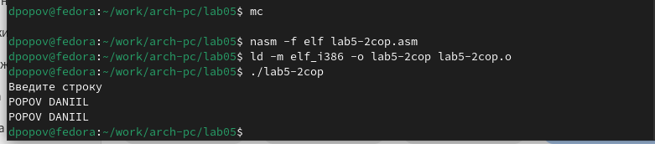

Проверяем

# 5)Выводы

Мы приобрели навыки работы с Midnight Commander и освоили инструкцию mov.